16 марта Классная работа «Сложение и вычитание десятичных дробей. Свойства сложения» | 16 марта Классная работа «Сложение и вычитание десятичных дробей. Свойства сложения»
1. Повторение  А.Г. Мерзляк «Математика 5 класс» стр. 222 № 3; стр. 227 № 907 | 1. Повторение  А.Г. Мерзляк «Математика 5 класс» стр. 222 № 3; стр. 227 № 907
2. Проверка домашнего задания  Самостоятельная работа | 2. Проверка домашнего задания  Самостоятельная работа
  Вариант 1 | Вариант 2 | Вариант 3 | Вариант 4
  А.Г. Мерзляк «Математика 5 класс Дидактические материалы» стр. 29 – 30 № 218; № 219 2); 3);  № 221 | А.Г. Мерзляк «Математика 5 класс Дидактические материалы» стр. 60 – 61 № 218; № 219 2); 3);  № 221 | А.Г. Мерзляк «Математика 5 класс Дидактические материалы» стр. 91 – 92 № 218; № 219 2); 3);  № 221 | А.Г. Мерзляк «Математика 5 класс Дидактические материалы» стр. 122 – 123 № 218; № 219 2); 3);  № 221
  Вариант 1 | Вариант 2 | Вариант 3 | Вариант 4
  А.Г. Мерзляк «Математика 5 класс Дидактические материалы» стр. 29 – 30 № 218; № 219 2); 3);  № 221 | А.Г. Мерзляк «Математика 5 класс Дидактические материалы» стр. 60 – 61 № 218; № 219 2); 3);  № 221 | А.Г. Мерзляк «Математика 5 класс Дидактические материалы» стр. 91 – 92 № 218; № 219 2); 3);  № 221 | А.Г. Мерзляк «Математика 5 класс Дидактические материалы» стр. 122 – 123 № 218; № 219 2); 3);  № 221
1 ученик А.Г. Мерзляк «Математика 5 класс» стр. 225 № 883  2 ученик А.Г. Мерзляк «Математика 5 класс» стр. 225 № 885  3 ученик А.Г. Мерзляк «Математика 5 класс» стр. 225 № 899 | 1 ученик А.Г. Мерзляк «Математика 5 класс» стр. 225 № 883  2 ученик А.Г. Мерзляк «Математика 5 класс» стр. 225 № 885  3 ученик А.Г. Мерзляк «Математика 5 класс» стр. 225 № 899
3. Объяснение нового материала | 3. Объяснение нового материала
Разбираем материал учебника А.Г. Мерзляк «Математика 5 класс» стр. 222 § 33, знакомимся со свойствами сложения десятичных дробей  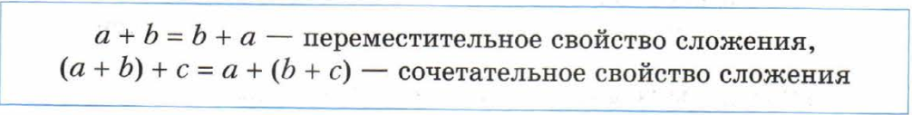 | Разбираем материал учебника А.Г. Мерзляк «Математика 5 класс» стр. 222 § 33, знакомимся со свойствами сложения десятичных дробей
4. Закрепление изучаемого материала | 4. Закрепление изучаемого материала
  1. А.Г. Мерзляк «Математика 5 класс Рабочая тетрадь № 2»  стр. 38 № 430 | 1. А.Г. Мерзляк «Математика 5 класс» стр. 226 № 893
  2. А.Г. Мерзляк «Математика 5 класс Рабочая тетрадь № 2»  стр. 40 № 435 | 2. А.Г. Мерзляк «Математика 5 класс» стр. 227 № 904
  1. А.Г. Мерзляк «Математика 5 класс Рабочая тетрадь № 2»  стр. 38 № 430 | 1. А.Г. Мерзляк «Математика 5 класс» стр. 226 № 893
  2. А.Г. Мерзляк «Математика 5 класс Рабочая тетрадь № 2»  стр. 40 № 435 | 2. А.Г. Мерзляк «Математика 5 класс» стр. 227 № 904

5. Итог урока
Продолжите высказывания
Я работал(а) на уроке на оценку
6. Домашнее задание  А.Г. Мерзляк «Математика 5 класс» § 33 Выучить правило сложения и вычитания десятичных дробей  Решить задачи: 884; 886; 894, а также задачу  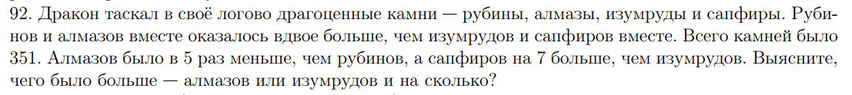 | 5. Домашнее задание  А.Г. Мерзляк «Математика 5 класс» § 33 Выучить правило сложения и вычитания десятичных дробей  Решить задачи: 884; 886; 894, а также задачу
Дополнительное задание (Для тех, кто хочет знать больше)   | Дополнительное задание (Для тех, кто хочет знать больше)
